Міністерство освіти і науки України

Національний авіаційний університет

Кафедра комп'ютерних систем та мереж

**Звіт про виконання лабораторної роботи № 9**

**з дисципліни:**

"Програмування"

**Варіант 2**

Виконав:

Студент групи КС-133Б  
Курко М.О

Прийняв:  
Супрун О.О.

Київ 2022

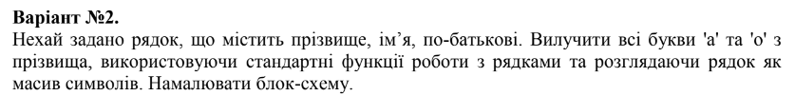

#define _CRT_SECURE_NO_WARNINGS

#include <Windows.h>

#include <stdio.h>

int main()

{

SetConsoleCP(1251);

SetConsoleOutputCP(1251);

printf("Введіть Фамілію, імя і по батькові:\n");

char lfp[40]; //last name first name patronymic

gets_s(lfp, 40);

for (int i = 0; lfp[i] != ' '; i++)

{

if (lfp[i] == 'а' || lfp[i] == 'о')

for (int j = i; lfp[j] != '\0'; j++)

{

lfp[j] = lfp[j + 1]; //стрічка здвигається вліво

i--;

}

}

printf("Фалімія без букв а та о\n");

printf_s(lfp, 40);

}

